华中科技大学网络空间安全学院

《计算机通信与网络》

实验指导手册
（Socket编程实验分册）

华中科技大学网络空间安全学院
二零二四年九月

目 录
第一章 实验目标和内容 3
1.1 实验目的 3
1.2 实验环境 3
1.3 实验要求 3
1.4 实验内容 3
第二章 TFTP协议 4
2.1 TFTP协议简介 4
2.2 TFTP的包格式 4
2.3 TFTP的工作流程 6
2.4 TFTP的传输模式 9
第三章 Windows Socket 1.1编程简介 10
3.1 Socket套接字介绍 10
3.2 Socket套接字编程原理 10
第四章 套接字部分库函数列表 13
4.1 WSAStartup（） 13
4.2 socket（） 14
4.3 bind（） 15
4.4 listen（） 17
4.5 accept（） 17
4.6 connect（） 19
4.7 send（） 20
4.8 recv（） 20
4.9 sendto（） 21
4.10 recvfrom（） 21
4.11 closesocket（） 22
第五章 Windows Socket 2的扩展特性 23
5.1 Winsock 2.0简介 23
5.2 Winsock 2.0新特性 23
5.3 Winsock 2.0新增函数 23
第六章 MFC Socket编程 25
6.1 CAsynSocket 25
6.2 CSocket 27
6.3 MFC中的多线程 30
第七章 Windows Socket 1.1编程示例 33
7.1 流式Socket服务器端代码 33
7.2 流式Socket客户端代码 37
7.3 数据报Socket服务器端代码 41
7.4 数据报Socket客户端代码 42
7.5 工程配置 43
第八章 MFC Socket编程示例 44
8.1 服务器端实现 44
8.2 客户端实现 48

第一章 实验目标和内容

1.1 实验目的
- 了解应用层和运输层的基本功能和作用
- 了解掌握基本的可靠数据传输的原理和机制。
- 掌握SOCKET编程的基本方法。

1.2 实验环境
- 操作系统：Windows
- 语言：C
- 编程开发环境：Visual Studio 2008-2017皆可

1.3 实验要求
- 必须基于Socket编程，不能直接借用任何现成的组件、封装的库等。
- 提交实验设计报告和源代码；实验设计报告必须包括程序流程图，源代码必须加详细注释。
- 实验设计报告、源代码、编译说明需提交电子档。
- 基于自己的实验设计报告，通过实验课的上机试验，将源代码编译成功，运行演示给实验指导教师检查并按照指导教师要求现场修改代码参数后运行并检查效果。

1.4 实验内容
完成一个TFTP服务器程序。TFTP是一种简单的文件传输协议。目标是在UDP之上上建立一个类似于FTP的但仅支持文件上传和下载功能的传输协议
基本功能：编写实现一个TFTP服务器程序，要求如下：
- 严格按照TFTP协议与标准TFTP客户端通信；
- 能够实现两种不同的传输模式netascii和octet；
- 能够将文件从TFTP客户端上传到服务器；
- 能够从TFTP服务器下载指定文件；
- 能够在TFTP服务器上向用户展现文件操作的结果：文件传输成功/传输失败；针对传输失败的文件，能够显示失败的具体原因；
- 能够显示文件上传与下载的吞吐量；
- 能够记录日志，对于用户操作、传输成功，传输失败，超时重传等行为记录日志；
- 人机交互友好（命令行界面）；
扩展功能：（下列功能供学有余力的同学选择实现，扩展功能实现将视具体情况予以一定加分）
- 支持多线程，能够针对每一个新的请求创建新的线程，每个客户请求启动一个线程为该客户端服务；
- 具备较完善的图形用户界面（GUI），并具友好性。
说明：额外功能的实现，将视具体情况予以一定加分。

第二章 TFTP协议

2.1 TFTP协议简介
TFTP（Trivial File Transfer Protocol,简单文件传输协议）是TCP/IP协议族中的一个用来在客户机与服务器之间进行简单文件传输的协议，提供不复杂、开销不大的文件传输服务，端口号为69。
TFTP通常基于UDP协议而实现，但是我们也不能确定有些TFTP协议是基于其它传输协议完成的。TFTP协议的设计目的主要是为了进行小文件传输，因此它不具备通常的FTP的许多功能，例如，它只能从文件服务器上获得或写入文件，不能列出目录，不进行认证。
TFTP代码所占的内存较小，这对于较小的计算机或者某些特殊用途的设备来说是很重要的，这些设备不需要硬盘，只需要固化了TFTP、UDP和IP的小容量只读存储器即可。因此，随着嵌入式设备在网络设备中所占的比例的不断提升，TFTP协议被越来越广泛的使用。

2.2 TFTP的包格式
TFTP共定义了五种类型的包，包的类型由数据包前两个字节确定，我们称之为Opcode（操作码）字段。这五种类型的数据包分别是：
- 读文件请求包：Read request，简写为RRQ，对应Opcode字段值为1
- 写文件请求包：Write requst，简写为WRQ，对应Opcode字段值为2
- 文件数据包：Data，简写为DATA，对应Opcode字段值为3
- 回应包：Acknowledgement，简写为ACK，对应Opcode字段值为4
- 错误信息包：Error，简写为ERROR，对应Opcode字段值为5
RRQ和WRQ的数据包格式一样，只不过某些值域设置有差别，剩下的三种数据包格式各不相同。
（1）RRQ和WRQ数据包的格式，首先是2字节表示操作码，它用来表示当前数据包的类型（取值1表示该数据包是个读请求，2表示该数据包是写请求）；接下来是可变长字段，它用来表示要读取或上传的文件名，它使用ASCII码并以0表示结尾；第三个字段叫Mode，也是可变长字段，用来表示传输文件的数据类型，如果传输的是字符串文件，那么它填写字符串”netascii”，如果传输的是二进制文件，那么它填写字符串”octet”,这些字符串都以0结尾，其结构如图2.1所示：

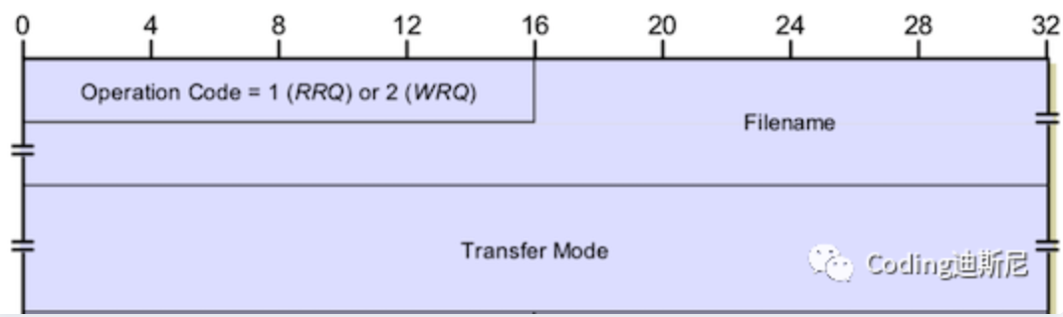
图2.1 TFTP协议RRQ/WRQ数据报格式
（2）传输数据块的DATA数据包，它头2字节也是操作码，取值3用于表示数据包用于数据块传输，接下来的2字节用于表示数据块编号，最后是可变长字段Data，用于装载数据块，该数据包的格式如图2.2所示：
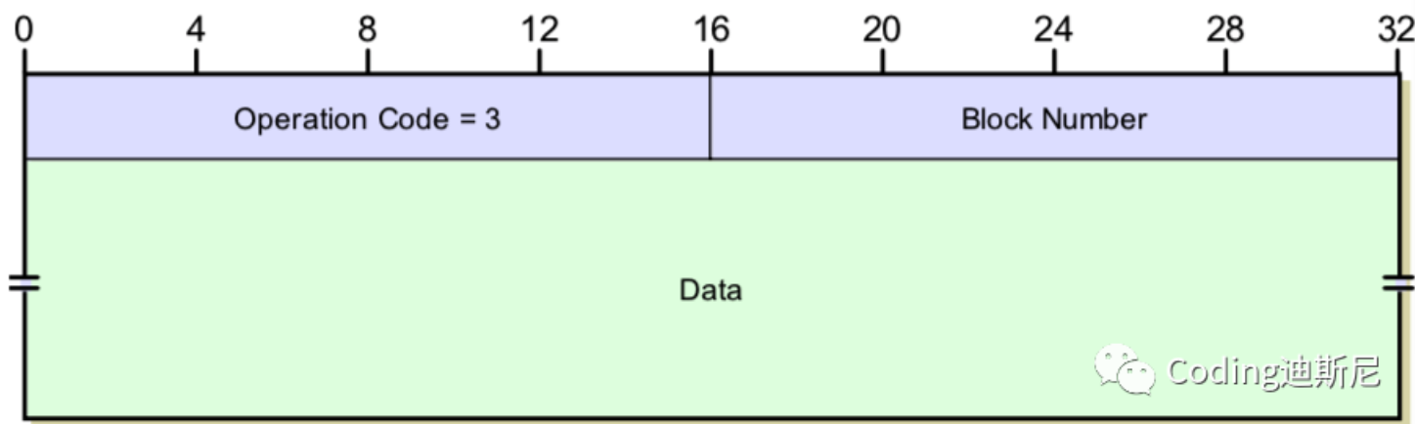
图2.2 TFTP协议DATA数据包格式
（3）应答ACK数据包，它开始的2字节也是操作码，取值4；接下来2字节表示接收到的数据块编号，相应结构如图2.3所示：
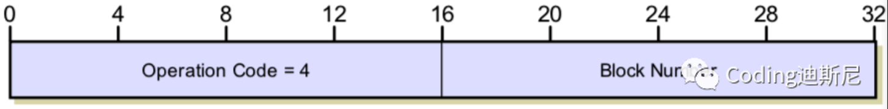
图2.3 TFTP协议ACK数据包格式
（4）错误ERROR数据包，它开始的2字节表示操作码，取值5；接下来2字节表示错误码；最后的是可变长字段，它用字符串的形式描述具体错误，该数据包的结构如图2.4所示：
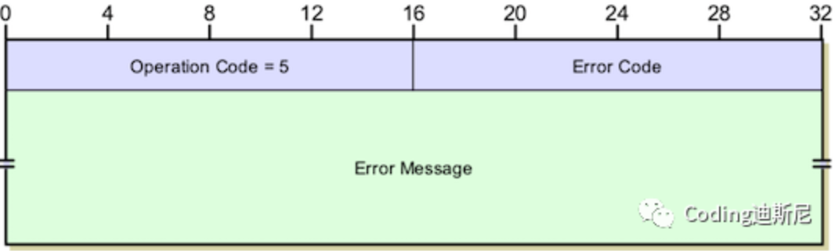
图2.4 TFTP协议ERROR数据包格式
TFTP协议目前定义了8种错误码，具体的错误码以及对应的错误信息如表2.1所示：

表2.1 TFTP协议错误码信息
错误码 | 表示的意思
0 | 未定义 Not defined, see error message
1 | 文件未找到File not found
2 | 访问被拒绝 Access violation
3 | 磁盘满或超出可分配空间Disk full or allocation exceeded
4 | 非法的TFTP操作Illegal TFTP operation
5 | 未知的传输ID Unknown transfer ID
6 | 文件已经存在File already exists
7 | 没有该用户No such user

2.3 TFTP的工作流程
TFTP的工作都是由客户端发起一个RRQ或者WRQ开始的。这里分别以WRQ和RRQ为例，讲述读写的工作过程，以及错误处理等内容。
用S表示Server，C表示Client，典型的WRQ工作流程如图2.5所示。
1、WRQ工作流程
- S在端口为69的UDP上等待C发出写文件请求包
- C通过UDP发送符合TFTP请求格式的WRQ包给S。从UDP包角度看，该UDP包的源端口由C随意选择，而目标端口则是S的69。
- S收到C的这个请求包后，需发送ACK给C。对于写请求包，S发送的ACK包确认号为0。
- C发送DATA数据给S，S接收数据并写文件
- 当C发送的DATA数据长度小于512字节时，S认为这次WRQ请求完成
这里我们要明确一点，如果有多个C同时向S发起请求的话，S如何正确发送包到对应的C呢。
在TFTP中，一次请求中所有包的源和目标都由Transfer ID(TID)来标示。TFTP规定TID值就是UDP包中的源和目标端口。也就是说，一次请求过程中，S和C通过UDP包的源和目标端口来判断这个包是不是发给自己的。
以WRQ为例，C向S的69端口发送一个文件请求包，这个文件请求包中UDP的源端口号为C的TID（假设C选择4845作为它的TID），目标端口为69（这个时候由于请求还未接受，所以这次请求的UDP包中目标端口不是TID）。S收到这个请求后，将另外采用一个UDP端口（应该另启动了一个UDP Socket）假设为4849来回复这个请求的ACK。这样，这个回复的UDP包的源端口就是S的TID（=4849），

目标就是C的UDP端口（TID=4845）。以后，这次请求的后续所有包都在端口为4845和4849中来往。
上述过程隐含了一定程度上的容错处理。例如，C收到一个TID不是4849的包，则认为这个包是错误的。
另外，S对于每个请求，都要采用一个不重复的新的UDP端口号作为它的TID，也就是说，S上同时存在的n个请求的TID都将不同。
这里再介绍下TFTP的回复ACK机制。虽然TFTP中有指定的ACK包作为回应，但在普遍意义上，DATA包和ERROR包都可以作为上一次发送包的响应。
一般来说，C发送了一个非结束DATA包给S，如果在超时时间内，C未收到S发送的ACK，则C继续发送这个DATA直到S回复ACK。这种情况是比较好理解的。
但假如S回复了上一个非结束DATA包ACK后，C在S的超时时间内没有发送下一个DATA包，则S将继续发送这个ACK。从这个角度看，S等待的这个新DATA包是对上一次ACK的确认。
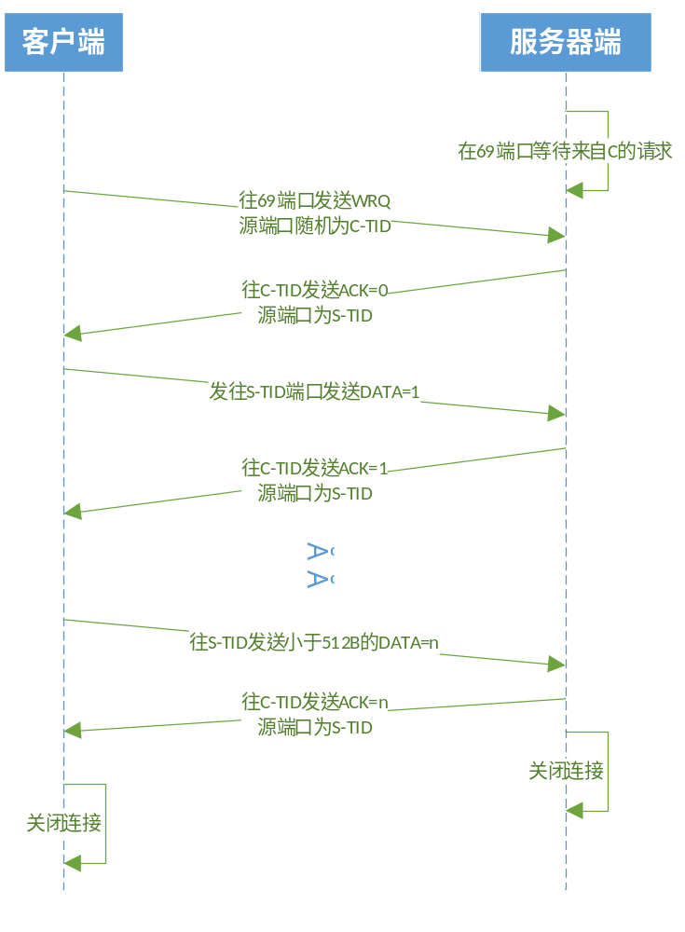
图2.5 典型的WRQ工作流程
2、 RRQ的工作流程
RRQ的工作流程和WRQ类似，典型的工作流程如图2.6所示。
- S在端口为69的UDP上等待C发出读文件请求包、
- C通过UDP发送符合TFTP请求格式的RRQ包给S。
- S收到C的这个请求包后，将直接发送DATA包给C，这个DATA包中含S选择的TID作为UDP的源端口和C的TID作为UDP目标端口，起始包号为1。
- C接收来自S的DATA包并回复ACK。直到请求完成

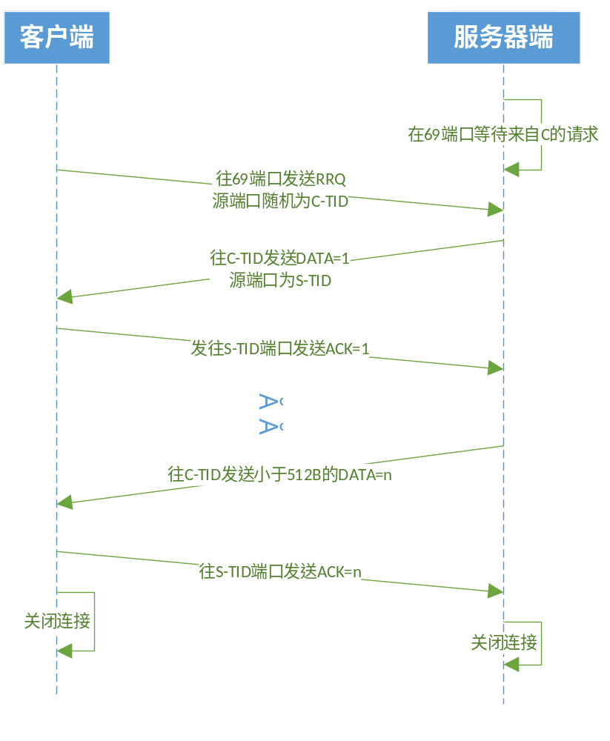
图2.6 典型的RRQ工作流程

3、连接和错误处理
UDP实际上没有连接的概念。但从上面分析的RRQ和WRQ看，S在69端口上等待请求，而且S总是产生一个新的UDP端口来完成和C的交互。这个过程和TCP的listen以及Accept非常类似。所以TFTP把这种交互也称作connection，只不过这种连接是隐含在请求中的。
一般情况下，连接的建立由一次成功的请求来发起，当最后一个DATA包发送完毕并且ACK回复了后，则连接正常关闭。在传输过程中，如果出现错误，假设S向C发送了一个ERROR包，如果C收到ERROR包，则连接关闭。如果C没有收到ERROR包，则需要启动ERROR超时检测机制。需要强调的是对于ERROR包，S和C都不会重传也不需要ACK确认。
TFTP建议在连接正常关闭的情况下，S可在发送确认结束DATA包的ACK后稍等片刻后再关闭连接。例如，当C发送结束DATA包后，S回复ACK后再等一段时间才关闭。在此等待时间中，如果ACK包丢失，C将再次发送结束DATA包或者超时处理。S如果又收到一次结束DATA包后，就知道ACK包丢失了。S可以关闭连接也可以再次发送ACK包。

2.4 TFTP的传输模式
TFTP传输8位数据，传输中有三种模式：
- Netascii：这是8位的ASCII码形式，一般用来传输字符数据；
- Octet：这是8位源数据类型，一般用来传输二进制数据；
- Mail：它将返回的数据直接返回给用户而不是保存为文件，但该模式已经不再支持。

第三章 Windows Socket 1.1编程简介

3.1 Socket套接字介绍
网络应用程序是由通信进程对组成，每对互相通信的应用程序进程互相发送报文，他们之间的通信必须通过下面的网络来进行。为了将应用程序和底层的网络通信协议屏蔽开来，采用套接字（Socket）这样一个抽象概念来作为应用程序和底层网络之间的应用程序编程接口（API）。
因为网络应用程序是进程之间的通信，为了唯一的标识通信对等方的通信进程，套接字必须包含2种信息：(1) 通信对等方的网络地址。(2) 通信对等方的进程号，通常叫端口号。
就像Unix操作系统下有一套实现TCP/IP网络通信协议的开发接口：BSD Sockets一样，在Windows操作系统下，也提供了一套网络通信协议的开发接口，称为Windows Sockets或简称Winsock。
Winsock 是通过动态链接库的方式提供给软件开发者，而且从Windows 95以后已经被集成到了Windows操作系统中。
Winsock主要经历了2个版本：Winsock 1.1和Winsock 2.0。Winsock 2.0是Winsock 1.1的扩展，它向下完全兼容。
Winsock同时包括了16位和32位的编程接口，16位的Windows Socket 2应用程序使用的动态链接库是WINSOCK.DLL，而32位的Windows Socket应用程序使用WSOCK32.DLL（Winsock 1.1版）和WS2_32.DLL（Winsock 2.0版）。另外，使用Winsock API时要包含头文件winsock.h（Winsock 1.1版）或winsock2.h（Winsock 2.0版）。

3.2 Socket套接字编程原理

3.2.1 Socket的2种类型
Socket是一个抽象概念，代表了通信双方的端点（Endpoint），通信双方通过Socket发送或接收数据。
在Winsock里，用数据类型SOCKET作为Windows Sockets对象的句柄，就好像一个窗口的句柄HWND、一个打开的文件的文件指针一样。下面我们会看到，在Winsock API的许多函数里，都会用到SOCKET类型的参数。
Socket有2种类型：
- 流类型（Stream Sockets）。
流式套接字提供了一种可靠的、面向连接的数据传输方法，使用传输控制协议TCP。
- 数据报类型（Datagram Sockets）。
数据报套接字提供了一种不可靠的、非连接的数据包传输方式，使用用户数据报协议UDP。

3.2.2 Socket I/O的2种模式
一个SOCKET句柄可以看成代表了一个I/O设备。在Windows Sockets里，有2种I/O模式：
- 阻塞式I/O（blocking I/O）
在阻塞方式下，收发数据的函数在调用后一直要到传送完毕或者出错才能完成，在阻塞期间，除了等待网络操作的完成不能进行任何操作。阻塞式I/O是一个Winsock API函数的缺省行为。
- 非阻塞式I/O（non-blocking I/O）
对于非阻塞方式，Winsock API函数被调用后立即返回；当网络操作完成后，由Winsock给应用程序发送消息（Socket Notifications）通知操作完成，这时应用程序可以根据发送的消息中的参数对消息做出响应。Winsock提供了2种异步接受数据的方法：一种方法是使用BSD类型的函数select（），另外一种方法是使用Winsock提供的专用函数WSAAsyncSelect（）。

3.2.3 使用数据报套接字
首先，客户机和服务器都要创建一个数据报套接字。接着，服务器调用bind（）函数给套接字分配一个公认的端口。一旦服务器将公认的端口分配给了套接字，客户机和服务器都能使用sendto（）和revfron（）来传递数据报。通信完毕调用closesocket（）来关闭套接字。流程如图2.1所示：
WSAStartup（）初始化Winsock
socket（）创建会话SOCKET
recvfrom（）和sendto（）
closesocket（）关闭SOCKET
WSAStartup（）初始化Winsock
socket（）创建会话SOCKET
recvfrom（）和sendto（）
closesocket（）关闭SOCKET
客户
服务器
bind（）一个端口

图3.1 面向无连接的数据报方式过程

3.2.4 使用流式套接字
由于流式套接字使用的是基于连接的协议，所以你必须首先建立连接，而后才能从数据流中读出数据，而不是从一个数据报或一个记录中读出数据，其流程如图2.2所示。

WSAStartup（）初始化Winsock
socket（）创建一个监听SOCKET
bind（）监听SOCKET
listen（）设置等待连接状态
accept（）连接并生成会话SOCKET
调用send（）和recv（）进行会话
调用closesocket（）关闭SOCKET
WSAStartup（）初始化Winsock
socket（）创建一个会话SOCKET
connect（）与server连接
send（）和recv（）进行会话
closesocket（）关闭SOCKET
服务器端
客户端
bind（）会话SOCKET

图3.2 面向连接的流方式过程

第四章 套接字部分库函数列表

4.1 WSAStartup（）
【函数原型】
int WSAStartup (WORD wVersionRequested,
LPWSADATA lpWSAData );
【参数】
wVersionRequested
[in] 表示欲使用的Windows Sockets API版本；这是个WORD类型的整数，高字节定义的是次版本号，低字节定义的是主版本号。
lpWSAData
[in] 指向WSAData资料的指针。WSAData是结构数据类型，描述了关于Windows Sockecs底层实现的相关信息。
【返回值】
函数执行成功返回0，失败则返回如下错误代码：
WSASYSNOTREADY： 底层网络子系统没有准备好。
WSAVERNOTSUPPORTED：Winsock版本信息号不支持。WSAEINPROGRESS： 阻塞式Winsock1.1存在于进程中。
WSAEPROCLIM： 已经达到Winsock使用量的上限。
WSAEFAULT： lpWSAData不是一个有效的指针。
【函数功能】
这个函数是应用程序应该第一个调用的Winsock API函数，以完成一系列初始化的工作。
【相关数据结构】
WSADATA的定义如下：
typedef struct WSAData {
WORD wVersion;
WORD wHighVersion;
char szDescription[WSADESCRIPTION_LEN+1];
char szSystemStatus[WSASYS_STATUS_LEN+1];
unsigned short iMaxSockets;
unsigned short iMaxUdpDg;
char FAR * lpVendorInfo;
} WSADATA, FAR * LPWSADATA;
其中，各结构成员的含义为:
wVersion
应用程序应该使用的Winsock版本号。
wHighVersion
DLL所支持的最高版本号。通常应该等于wVersion。
szDescription
以0结尾的ASCII字符串，关于Winsock底层实现的描述信息。
szSystemStatus
以0结尾的ASCII字符串，关于Winsock底层状态或者配置信息。
iMaxSockets
一个进程最多可使用的套接字数，仅用于Winsock1.1，Winsock 2.0应该忽略该成员。
iMaxUdpDg
最大的UDP报文大小，仅用于Winsock1.1，Winsock 2.0应该忽略该成员。对于Winsock 2.0，应该使用getsockopt函数取得SO_MAX_MSG_SIZE。
lpVendorInfo
Winsock开发厂商信息，，仅用于Winsock1.1，Winsock 2.0应该忽略该成员。对于Winsock 2.0，应该使用getsockopt函数取得PVD_CONFIG。
【示例代码】
#include <winsock.h>
//对于Winsock 2, include <winsock2.h>

WSADATA wsaData;
int nRc = WSAStartup(0x0101, & wsaData);
if(nRc)
{
//Winsock初始化错误
return;
}
if(wsaData.wVersion != 0x0101)
{
//版本支持不够
//报告错误给用户，清除Winsock，返回
WSACleanup();
return;
}

4.2 socket（）
【函数原型】
SOCKET socket(int af, int type, int protocol);
【参数】
af
[in] 指定地址族（address family），一般填AF_INET（使用Internet地址）。
type
[in] 指定SOCKET的类型：SOCK_STREAM（流类型），SOCK_DGRAM（数据报类型）。
protocol
[in] 指定af参数指定的地址族所使用的具体一个协议。建议设为0，那么它就会根据地址格式和SOCKET类型，自动为你选择一个合适的协议。另外2个常用的值为：IPPROTO_UDP和IPPROTO_TCP。
【返回值】
函数执行成功返回一个新的SOCKET，失败则返回INVALID_SOCKET。这时可以调用WSAGetLastError函数取得具体的错误代码。
【函数功能】
所有的通信在建立之前都要创建一个SOCKET。
【示例代码】
//创建数据报socket
SCOKET udpSock = socket(AF_INET,
SOCK_DGRAM, IPPROTO_UDP);
//创建流socket
SCOKET tcpSock = socket(AF_INET,
SOCK_STREAM, IPPROTO_TCP);

4.3 bind（）
【函数原型】
int bind(SOCKET s, const struct sockaddr FAR* name, int namelen);
【参数】
s
[in] 一个需要绑定的SOCKET，例如用socket函数创建的SOCKET。
name
[in] 指向描述通信对象地址信息的结构体sockaddr的指针。在该结构体中可以指定地址族（一般为 AF_INET）、主机的地址和端口。通常把主机地址指定为INADDR_ANY（一个主机可能有多个网卡）。
namelen
[in] name指针指向的结构体的长度。
【返回值】
函数执行成功返回0，失败则返回SOCKET_ERROR。这时可以调用WSAGetLastError函数取得具体的错误代码。
【函数功能】
成功地创建了一个SOCKET后，用bind函数将SOCKET和主机地址绑定。
【相关数据结构】
struct sockaddr {
u_short sa_family;
char sa_data[14];
};
sa_family
地址族，比如AF_INET，2个字节大小。
sa_data
用来存放地址和端口，14个字节大小。
sockaddr结构是一个通用的结构（因为Winsock支持的协议族不只是TCP/IP）。对TCP/IP协议，用如下结构来定义地址和端口。
struct sockaddr_in {
short sin_family;
u_short sin_port;
struct in_addr sin_addr;
char sin_zero[8];
};
sin_family
地址族，设为AF_INET。
sin_port
端口号。如果端口号为0，Winsock会自动为应用程序分配一个值在1024-5000间的一个端口号，所以客户端一般把sin_port设为0。
sin_addr
为in_addr结构类型，用来指定IP地址。通常把主机地址指定为INADDR_ANY（一个主机可能有多个网卡）。结构in_addr下面介绍。
sin_zero
8字节的数组，值全为0。这个8个字节用来填充结构sockaddr_in，使其大小等于结构sockaddr（16字节）。
结构in_addr用来指定IP地址，其定义为：
struct in_addr {
union {
struct { u_char s_b1,s_b2,s_b3,s_b4; } S_un_b;
struct { u_short s_w1,s_w2; } S_un_w;
u_long S_addr;
} S_un;
};
对于IP地址10.14.25.90，sockaddr_in结构中的sin_addr可以这样赋值：
sin_addr. S_un .S_un_b. s_b1 = 10;
sin_addr. S_un .S_un_b. s_b2 = 14;
sin_addr. S_un .S_un_b. s_b3 = 25;
sin_addr. S_un .S_un_b. s_b4 = 90;
或者
sin_addr. S_un . S_un_w. s_w1 = (14<<8)|10;
sin_addr. S_un . S_un_w. s_w2 = (90<<8)|25;
或者
sin_addr. S_un . S_addr = (90<<24)|(25<<16)|(14<<8)|10;
或者
sin_addr. S_un . S_addr = inet_addr(“10.14.25.90”);
这里的inet_addr函数可以将字符串形式的IP地址转换为unsigned long形式的值。
【示例代码】
SOCKET sServSock;
sockaddr_in addr;

//创建socket
sServSock = socket(AF_INET, SOCK_STREAM, 0);

addr.sin_family = AF_INET;

//htons和htonl函数把主机字节顺序转换为网络字节顺序，分别用于//短整型和长整型数据
addr.sin_port = htons(5050);
addr.sin_addr.S_un.S_addr = htonl(INADDR_ANY);

// LPSOCKADDR类型转换是必须的
int nRc = bind(sServSock, (LPSOCKADDR)&addr, sizeof(addr) );

4.4 listen（）
【函数原型】
int listen (SOCKET s, int backlog);
【参数】
s
[in] 一个已经绑定但未连接的SOCKET。
backlog
[in] 等待连接的队列的长度，可取SOMAXCONN。如果某个客户程序要求连接的时候，服务器已经与其他客户程序连接，则后来的连接请求会放在等待队列中，等待服务器空闲时再与之连接。当等待队列达到最大长度（backlog指定的值）时，再来的连接请求都将被拒绝。
【返回值】
函数执行成功返回0，失败则返回SOCKET_ERROR。这时可以调用WSAGetLastError函数取得具体的错误代码。
【函数功能】
对于服务器的程序，当申请到SOCKET,并将通信对象指定为INADDR_ANY之后，就应该等待一个客户机的程序来要求连接，listen函数就是把一个SOCKET设置为这个状态。

4.5 accept（）
【函数原型】
SOCKET accept (SOCKET s, struct sockaddr FAR* addr,
int FAR* addrlen );
【参数】
s
[in] 一个已经处于listen状态的SOCKET。
addr
[out] 指向sockaddr结构体的指针，里面包含了客户端的地址和端口。
addrlen
[out] int型指针，指向的内容为addr指针指向的结构体的长度。
【返回值】
如果函数执行成功，会建立并返回一个新的SOCKET来与对方通信，新建的SOCKET与原来的SOCKET（函数的第一个参数s）有相同的特性，包括端口号。原来的SOCKET继续等待其他的连接请求。而新生成的SOCKET才是与客户端通信的实际SOCKET。所以一般将参数中的SOCKET称作“监听”SOCKET，它只负责接受连接，不负责通话；而对于函数返回的SOCKET，把它称作“会话”SOCKET，它负责与客户端通话。
如果失败则返回INVALID_SOCKET。这时可以调用WSAGetLastError函数取得具体的错误代码。
【函数功能】
accept函数从等待连接的队列中取第一个连接请求，并且创建一个新的SOCKET来负责与客户端会话。
【示例代码】
SOCKET sServSock; //服务器监听socket
sockaddr_in addr;
int nSockErr;
int nNumConns = 0; //当前请求连接数
SOCKET sConns[5]; //会话SOCKET数组
sockaddr ConnAddrs[5];//请求连接的客户端地址
int nAddrLen;

//创建服务器监听socket
sServSock = socket(AF_INET, SOCK_STREAM, 0);

addr.sin_family = AF_INET;
addr.sin_port = htons(5050);
addr.sin_addr.S_un.S_addr = htonl(INADDR_ANY);

if( bind(sServSock,(LPSOCKADDR)&addr,sizeof(addr)) ==
SOCKET_ERROR )
{
nSockErr = WSAGetLastError();
//绑定出错处理
}
//监听客户端请求连接
if( listen(sServSock, 2) == SOCKET_ERROR)
{
nSockErr = WSAGetLastError();
//出错处理
}

while( nNumConns < 5){
//每当收到客户端连接请求，创建新的会话SOCKET，保存在/ //sConns数组中
//客户端地址保存在ConnAddrs数组中
sConns[nNumConns] = accept(sServSock,
ConnAddrs[nNumConns], &nAddrLen);
if(sConns[nNumConns] == INVALID_SOCKET)
{
nSockErr = WSAGetLastError();
//创建会话SOCKET出错处理
}
else
{
//创建会话SOCKET成功，启动新的线程与客户端会话
StartNewHandlerThread(sConns[nNumConns]);
//当前请求连接数+1
nNumConns ++;
}
}

4.6 connect（）
【函数原型】
int connect (SOCKET s, const struct sockaddr FAR* name,
int namelen );

【参数】
s
[in] 一个未连接SOCKET，一般是由socket函数建立的。
name
[in] 同bind函数。
namelen
[in] 同bind函数。
【返回值】
函数执行成功返回0，失败则返回SOCKET_ERROR。这时可以调用WSAGetLastError函数取得具体的错误代码。
【函数功能】
向对方主动提出连接请求。

4.7 send（）
【函数原型】
int send (SOCKET s, char * buf, int len ,int flags);
【参数】
s
[in] 一个已经连接的SOCKET。
buf
[in] 指向要传输的数据的缓冲区的指针。
len
[in] buf的长度。
flags
[in]指定函数调用的方式。一般取0。
【返回值】
函数执行成功返回发送的字节数（可能小于len），失败则返回SOCKET_ERROR。这时可以调用WSAGetLastError函数取得具体的错误代码。
【函数功能】
通过已经连接的SOCKET发送数据。

4.8 recv（）
【函数原型】
int recv (SOCKET s, char * buf, int len ,int flags);
【参数】
s
[in] 一个已经连接的SOCKET。
buf
[out] 指向接收数据的缓冲区的指针。
len
[in] buf的长度。
flags
[in]指定函数调用的方式。一般取0。
【返回值】
函数执行成功返回接收到数据的字节数。如果失败则返回SOCKET_ERROR。这时可以调用WSAGetLastError函数取得具体的错误代码。

【函数功能】
通过已经连接的SOCKET接收数据。当读到的数据字节少于规定接受的数目（len）时，就把数据全部接收，并返回实际接收到的字节数；当读到的数据多于规定的值时，在流方式下剩余的数据由下个recv读出，在数据报方式下多余的数据被丢弃。

4.9 sendto（）
【函数原型】
int sendto (SOCKET s, char * buf, int len ,int flags,
struct sockaddr_in * to, int tolen);
【参数】
s
[in] 一个SOCKET(可能已连接)。
buf
[in] 指向要传输的数据的缓冲区的指针。
len
[in] buf的长度。
flags
[in] 指定函数调用的方式。一般取0。
to
[in] 指向目标地址结构体的指针。
tolen
[in] 目标地址结构体的长度。
【返回值】
函数执行成功返回发送的字节数（可能小于len），失败则返回SOCKET_ERROR。这时可以调用WSAGetLastError函数取得具体的错误代码。
【函数功能】
该函数一般用于通过无连接的SOCKET发送数据报文，报文的接受者由to参数指定。

4.10 recvfrom（）
【函数原型】
int recvfrom (SOCKET s, char * buf, int len ,int flags,
struct sockaddr_in * from, int * fromlen);
【参数】
s
[in] 一个已经绑定的SOCKET。
buf
[out] 指向接收数据的缓冲区的指针。
len
[in] buf的长度。
flags
[in] 指定函数调用的方式。一般取0。
from
[out] 指向源地址结构体的指针。
fromlen
[in/out] 源地址结构体的长度。
【返回值】
函数执行成功返回发送的字节数（可能小于len），失败则返回SOCKET_ERROR。这时可以调用WSAGetLastError函数取得具体的错误代码。
【函数功能】
该函数一般用于通过无连接的SOCKET接收数据报文，报文的发送者由from参数指定。

4.11 closesocket（）
【函数原型】
int closesocket (SOCKET s,);

【参数】
s
[in] 要关闭的SOCKET。
【返回值】
函数执行成功返回0，失败则返回SOCKET_ERROR。这时可以调用WSAGetLastError函数取得具体的错误代码。
【函数功能】
关闭指定的SOCKET。

第五章 Windows Socket 2的扩展特性

5.1 Winsock 2.0简介
Winsock 1.1原先设计的时候把API限定在TCP/IP的范畴里，它不象Berkerly模型那样支持多种协议。而Winsock 2.0正规化了一些其它的协议（如ATM、IPX/SPX和DECNet协议）的API。
Winsock 2.0之所以能支持多种协议，是因为Winsock 2.0在Windows Sockets DLL和底层协议栈之间定义了一个SPI（Service Provider Interface）接口，这样，通过一个Windows Sockets DLL可以同时访问底层不同厂商的协议栈。
Winsock 2.0不仅允许多种协议栈的并存，而且从理论上讲，它还允许创造一个与网络协议无关的应用程序。Winsock 2.0可以基于服务的需要透明地选择协议，应用程序可以适用于不同的网络名和网络地址。
Winsock 2.0还扩展了它的API函数集，当然Winsock 2.0是向下兼容的，可以把Winsock 1.1的代码原封不动地用在Winsock 2.0中。

5.2 Winsock 2.0新特性
下面列出了一些Winsock 2.0的重要新特性：
- 多重协议支持：SPI接口使得新的协议可以被支持。
- 传输协议独立：根据服务提供不同的协议。
- 多重命名空间：根据需要的服务和解析的主机名选择协议。
- 分散和聚集： 从多个缓冲区接受和发送数据。
- 重叠I/O和事件对象：增强吞吐量。
- 服务质量（Qos）：协商和跟踪网络带宽。
- 条件接受：可以选择性地决定是否接受连接。
- Socket共享：多个进程可以共享一个SOKCKET句柄。

5.3 Winsock 2.0新增函数
下面列出了一些Winsock 2.0的重要新增函数：
- WSAAccept（）：accept（）函数的扩展版本，支持条件接受和套接字分组。
- WASCloseEvent（）：释放一个时间对象。
- WSAConnect（）：connect（）函数的扩展版本，支持连接数据交换和Qos规范。
- WSACreatEvent（）：创建一个事件对象。
- WSADuplicateSocket（）：为一个共享套接字创建一个新的套接字。
- WSAEnumNetworkEvents（）：检查是否有网络事件发生。
- WSAEnumProtocols（）：得到每个可用的协议的信息。
- WSAEventSelect（）：把一个网络事件和一个事件对象连接。
- WSAGetOverlappedResu（）：得到重叠操作的完成状态。
- WSAHtonl（）：htonl（）函数的扩展版本。
- WSAHtons（）：htons（）函数的扩展版本。
- WSAIoctl（）：ioctlsocket（）函数允许重叠操作的扩展版本。
- WSANtohl（）：ntohl（）函数的扩展版本。
- WSANtohs（）：ntohs（）函数的扩展版本。
- WSARecv（）：recv（）的扩展版本，支持分散/聚集/重叠I/O。
- WSARecvDisconnect（）：终止套接字的接受操作。
- WSARecvFrom（）：recvfrom（）的扩展版本，支持分散/聚集/重叠I/O。
- WSAResetEvent（）：重新初始化事件对象。
- WSASend（）：send（）的扩展版本，支持分散/聚集/重叠I/O。
- WSARecvDisconnect（）：终止套接字的接受操作。
- WSASendDisconnect（）：终止套接字的发送操作。
- WSASendTo（）：sendto（）的扩展版本，支持分散/聚集/重叠I/O。
- WSASetEvent（）：设置事件对象。
- WSASocket（）：socket（）函数的扩展版本。它以一个PROTOCOL_INFO结构作为输入参数，并且允许创建重叠套接字，还允许创建套接字组。
- WSAWaitForMultipleEvents（）：阻塞多个事件对象。
关于这些函数的具体细节，请查阅MSDN。

第六章 MFC Socket编程
MFC类中有二个类能支持Socket编程：CAsynSocket类和CSocket类。

6.1 CAsynSocket
CAsynSocket类封装了Windows Socket的API，因此我们可以用面向对象的方法调用Sokcet。这个类中，必须自己处理阻塞和Unicode与其他字节集的字节顺序转换，因此CAsynSocket类对Windows Socket的API的封装是在教低层次上进行。
从该类的名字可以就看出，CAsynSocket类提供了异步通信编程模式：在默认状态下由该类创建的套接字是非阻塞的套接字，在这个非阻塞套接字上进行的包括接受数据和建立连接等在内所有操作也都是非阻塞的。对于异步通信编程（非阻塞式Socket），该类将网络事件加入到Windows的消息循环机制当中，使得用户能像响应普通的键盘、鼠标、窗口重画等事件一样来响应网络事件，如收到连接请求、有数据到来等。
由于在CAsynSocket类是由OnAccept()、OnReceive()等虚函数来响应各种网络事件的，因此需要在编程时对这些虚函数进行重载，以完成具体的功能。这就需要从CAsynSocket类派生一个继承类，并在该派生类中进行程序设计。

6.1.1 CAsynSocket类的组成
CAsynSocket类的属性函数如表5-1所示。
属性函数名 | 功能
Deatch | 解除一个CAsynSocket对象和连接到该对象的Socket句柄的连接
FromHandle | 给定一个Socket句柄，返回这个句柄所指向的CAsynSocket对象
GetLastError | 返回上次操作的错误状态
GetPeerName | 得到和该CAsynSocket对象相连接的对方Socket的地址
GetSockName | 得到该CAsynSocket对象中Socket自身的地址
GetSockOpt | 得到当前Socket的状态
SetSockOpt | 设置当前Socket的状态
表5-1 CAsynSocket类的属性函数表
CAsynSocket类的操作函数如表5-2所示。
操作函数名 | 功能
Accept | 接收连接请求
AsynSelect | 请求网络事件通知
Bind | 把本地地址关联到Socket上
Close | 关闭当前Socket
Connect | 与对方Socket连接
IOCtl | 控制Socket模式
Listen | 监听连接请求
Receive | 从Socket接收数据
ReceiveFrom | 接收一个数据报并存储源地址
Send | 发送数据到Socket
SendTo | 发送数据到一个具体的地址
表5-2 CAsynSocket类的操作函数表
CAsynSocket类的可重载的消息响应函数如表5-3所示。
操作函数名 | 功能
OnAccept | 通知监听Socket，一个请求到来
OnClose | 通知Socket，连接已关闭
OnConnect | 通知正在连接的Socket，连接尝试已完成，连接可能成功或失败
OnOutofBandData | 通知Socket，有带外数据到来
OnReceive | 通知Socket有数据到来，可以调用Receive去接收数据
OnSend | 通知Socket可以调用Send发送数据
表5-3 CAsynSocket类可重载的消息响应函数表
最后，CAsynSocket类有个数据成员m_hSocket，表示与CAsynSocket对象关联的Socket句柄。
这里列出的CAsynSocket类的成员函数没有给出详细的参数类型和返回值，是因为CAsynSocket类封装了Windows Socket的API，这些成员函数的功能基本上和Windows Socket的API中对应的函数一致。成员函数的详细信息请参考Microsoft MSDN。

6.1.2 CAsynSocket编程模型
创建和使用CAsynSocket的步骤如下：
（1）调用AfxSocketInit（）初始化。
if(AfxSocketInit（）==FALSE)
AfxMessageBox(“Error!”);
（2）从CAsynSocket派生一个类，如CSessionSocket。
（3）构造一个CSessionSocket对象，并且使用该对象创造一个Socket
句柄。
CSessionSocketsock; //在堆栈中创建对象
sock.Create(); /使用缺省参数，创建一个流式Socket或者
CAsynSocket *pSocket; //在堆区中创建对象
int nPort = 27;
pSocket->Create(nPort, SOCK_DGRAM);//创建一个数据报Socket
（4）如果是客户端Socket，则直接调用CAsynSocket::Connect函数
与服务器相连。如果是服务器端Socket，则调用
CAsynSocket::Listen函数去监听连接。一旦有连接请求到来，
就可以调用CAsynSocket::Accept函数去构造一个连接Socket。
（5）等待网络事件的发生。当事件到来时，在事件处理函数里进行
处理，例如如用CAsynSocket封装的函数进行数据传输。
（6）调用Close函数结束连接。
具体例子请参见第八章代码。

6.2 CSocket
CSocket继承于CAsynSocket，是Windows Socket API的高层抽象。CSocket通常和CSocketFile和CArchive类混合使用，这二个类负责数据的发送和接收。
除了继承CAsynSocket的函数成员外，CSocket最重要的特性是通过CArchive、CSocketFile来发送接收数据，从而将编程人员和Socket的繁琐细节屏蔽开来。你需要做的只是创建Socket、CArchive对象、CSocketFile对象并将它们关联起来，然后你只是从CArchive对象中读取数据或向CArchive对象写数据。三个类之间的关系如图5-1所示。
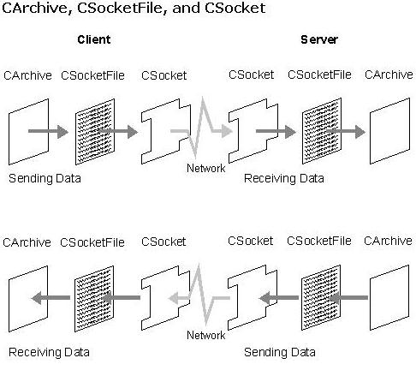
图5-1 CArchive、CSocketFile、CSocket之间的关系图

6.2.1 CArchive类
CArchive类允许你将一个内存中的对象序列化到永久存储的介质中去。当要创建一个CArchive对象时，必须先创建一个CSocketFile对象并将其关联到CArchive对象（事先创建好的CSocketFile对象的指针作为CArchive的构造函数的第一个参数）。
CArchive类主要的输入输出函数如表5-4所示。
函数名 | 功能
operator >> | 输入带类型的数据
operator >> | 输出带类型的数据
Read | 输入原始字节
Write | 输出原始字节
WriteString | 一次输入一行字符
ReadString | 一次输出一行字符
表5-4 CArchive类主要的输入输出函数表
CArchive类主要的状态函数如表5-5所示。
函数名 | 功能
GetFile | 得到CScoketFile对象的指针
IsLoading | Archive对象是否处在输入状态
IsStoring | Archive对象是否处在输出状态
IsBufferempty | 缓冲区是否空
表5-5 CArchive类主要的状态函数表

6.2.2 CSocketFile类
CSocketFile类从CFile类继承而来，因此它的成员函数请参考MSDN中CFile类的文档。这里仅介绍如何将一个Socket和一个CSocketFile对象关联起来，这通过将一个CSocket对象的指针传递给CSocketFile的构造函数来完成。CSocketFile的构造函数的详细说明请参考MSDN文档。

6.2.3 CSocket的编程模型
创建和使用CSocket的前面步骤和CAsynSocket完全一样（因为CSocket就是从CAsynSocket继承而来）。区别就在当创建好CSocket对象后，你要将CSocket对象和CSocketFile对象关联起来，然后再将CSocketFile对象和CArchive对象关联起来。
这里必须要特别注意的是，如果你创建的是一个数据报CSocket对象，则CSocketFile对象不能再和CArchive对象关联了。换句话说，只有和流式CSocket对象关联的CSocketFile对象才能进一步和CArchive对象关联。
一旦关联成功，我们只需要从CSocketFile对象或CArchive对象输入或输出数据而不用去考虑Socket接收或发送数据的细节。这个时候，我们从网络输入数据或从向网络上发送数据和我们对一个普通外设（如文件）进行输入输出操作所使用的函数完全是一样的。
下面一段示例代码说明了如何把CSocket类和CArchive、CSocketFile类关联起来：
（1）将通过socket发送和接受的消息封装在一个可序列化的类中。

//CMessg类用来封装通过socket发送和接受的消息
//通过从CObject类继承来的序列化机制来实现
// CMessg的声明：CMessg.h
class CMessg : public CObject
{
protected:
DECLARE_DYNCREATE(CMessg) //序列化机制所需要的宏
public:
CMessg();

// Attributes
public:
CString m_strText; //发送或接受的消息

// Operations
public:
void Init(); //初始化函数

// Implementation
public:
virtual ~CMessg();
//重载该函数以实现序列化IO
virtual void Serialize(CArchive& ar);
#ifdef _DEBUG
virtual void AssertValid() const; //调试用函数
virtual void Dump(CDumpContext& dc) const; //调试用函数
#endif
};

//CMessg实现：CMessg.cpp
#include "CMessg.h"
IMPLEMENT_DYNCREATE(CMessg, CObject)//必须的宏

CMessg::CMessg() { Init();}
CMessg::~CMessg(){}
void CMessg::Init(){ m_strText = _T("");}
// CMsg serialization
void CMessg::Serialize(CArchive& ar)
{
if (ar.IsStoring()){ ar << m_strText; }
else { ar >> m_strText;}
}

// 调试用
#ifdef _DEBUG
void CMessg::AssertValid() const
{
CObject::AssertValid();
}

void CMessg::Dump(CDumpContext& dc) const
{
CObject::Dump(dc);
}
#endif //_DEBUG

（2）将Socket与CArchive关联
//创建一个Socket
CSessionSocket *pSocket = new CSessionSocket();
//将Socket与CSocketFile关联
CSokcetFile *pSocketFile = new CSocketFile(pSocket);
//将CSocketFile与CArchive关联
CArchive *pin = new CArchive(pSocketFile,CArchive::load);//输入用
CArchive *pout = new CArchive(pSocketFile,CArchive::store);//输出用

（3）发送数据
CMessg msg;
msg.m_strText = “Hello,World”;//要发送的字符串
msg.Serialize(*pout);
pout->Flush();
（4）接受数据
CMessg temp;
temp.Serialize(*pin);
cout << temp.m_strText; //打印出所接受的字符串

6.3 MFC中的多线程
在MFC中线程分为二种：工作者线程（Worker thread）和用户界面线程（UI thread）。二者的区别在于：工作者线程是没有消息队列和消息循环机制的，而用户界面线程则有自己的消息队列和消息循环，因此可以在用户界面线程里和主线程一样处理各种消息如键盘、鼠标消息等。
通常的做法是在主线程里处理用户界面产生的各种消息，在工作者线程里处理各种耗时的、或阻塞式的IO动作，比如从Socket中接受和发送数据（如阻塞式的send（）调用或recv（）调用）等。
这里要注意的是：MSDN建议最好在辅助工作者线程里使用阻塞式Socket，因为如果在工作者线程里使用异步（非阻塞式）Socket，则意味着你必须要在工作者线程里等待事件通知消息，而工作者线程是没有任何消息机制的。因此，在这里建议如果要使用多线程，则在辅助工作者线程不要使用CAsynSocket类，而使用阻塞式Socket。不幸的是，微软没有提供阻塞式Socket类，因此在这种情况下最好自己将Winsock API函数封装成阻塞式Socket类。在《Visual C++ 6.0技术内幕》里有完整的自己封装的阻塞式Socket类CBlockingSocket的代码示例以及如何利用该类实现多线程的Web服务器的代码示例。
MFC提供了全局函数AfxBeginThread来创建工作者线程，该函数原型如下：
CWinThread * AfxBeginThread(
AFX_THREADPROC pfnThreadProc
LPVOID pParam,
int nPriority = THREAD_PRIORITY_NORMAL,
UINT nStackSize=0,
DWORD dwCreateFlags = 0,
LPSECURITY_ATTRIBUTES lpSecurityAttrs = NULL);

【参数】
pfnThreadProc：
新线程启动后要执行的线程函数指针。线程函数的原型必须为：UINT ThreadFunc(LPVOID n)。
pParam：
传递给新线程函数的参数的指针，类型为void *。
nPriority：
新线程的优先级，缺省为THREAD_PRIORITY_NORMAL。
nStackSize：
新线程堆栈的大小，缺省（参数值0）为默认大小。
dwCreateFlags：
此值必须为0（新线程立刻执行）或CREATE_SUSPENDED（新线程立刻被挂起）。
lpSecurityAttrs：
新线程的安全属性。

【返回值】
如果失败，返回NULL，否则返回一个CWinThread对象指针。

下面的代码给出了线程创建的示例。

CWinApp theApp;
using namespace std;

//线程函数的原型必须是UINT ThreadFunc(LPVOID n);
UINT ThreadFunc(LPVOID n)
{
for(int i = 0; i < 10; i++)
printf("%d",n);
return 0;
}

int _tmain(int argc, TCHAR* argv[], TCHAR* envp[])
{
int nRetCode = 0;
CWinThread *pThread[5];

// initialize MFC and print and error on failure
if (!AfxWinInit(::GetModuleHandle(NULL),
NULL,
::GetCommandLine(), 0))
{
cerr << _T("Fatal Error: MFC initialization failed") << endl;
nRetCode = 1;
}
else
{
for(int i = 0; i < 5; i++)
{
pThread[i] = AfxBeginThread(
ThreadFunc,
(LPVOID)i,
THREAD_PRIORITY_NORMAL,
0,
CREATE_SUSPENDED); //线程先挂起
ASSERT(pThread[i]);

//防止pThread[i]被自动删除
pThread[i]->m_bAutoDelete = FALSE;
pThread[i]->ResumeThread();//这时才启动线程
printf("\nThread launched %d\n",i);
}
}

//这里是为了等待子线程的结束，
//以免发生子线程还没结束而主线程已结束的现象
for(int i = 0; i < 5; i++)
{
//因为pThread[i]不会被自动删除，
//因此这时调用WaitForSingleObject函数是安全的
WaitForSingleObject(pThread[i]->m_hThread,INFINITE);
delete pThread[i];
}
return nRetCode;
}
在上面这段代码中，有几点必须注意：
1．在创建线程时dwCreateFlags参数设为CREATE_SUSPENDED，以便我们有机会在线程启动前能对线程的属性做适当的设置。
2．CWinThread对象的m_bAutoDelete设为FALSE，防止线程结束后CWinThread对象被主线程自动删除。
3．为了防止在子线程还未结束而主线程已经结束（线程的执行顺序是无法确定的，当主线程先于子线程结束时，主线程会强行结束所有的子线程），我们在主线程中调用WaitForSingleObject等待所有的子线程结束。
关于MFC的多线程就介绍这么多，因为MFC中的多线程实在是一个庞大的主题，关于线程间的同步、如何安全访问共享区等主题，请参阅MSDN或《Win32 多线程程序设计》一书。

第七章 Windows Socket 1.1编程示例
本章给出了流式Socket和数据报Socket编程简单示例，供各位同学参考。示例代码说明如下：
1、流式Socket示例代码是一个用Win32控制台程序实现的一个简单聊天室的例子。客户端在一个控制台窗口输入的聊天信息发送到服务器端，服务器将该条消息转发到所有当前和服务器保持连接的客户端上。
2、数据报Socket示例代码将一个长度小于512字节的字符串传输给服务器。

7.1 流式Socket服务器端代码
// socksrv.cpp : Defines the entry point for the console application.
#include "stdafx.h"
#include <stdio.h>
#include <winsock2.h>
#include <list>
#include <algorithm>
#include <string.h>

#define MAXCONN 5
#define BUFLEN 255

using namespace std;

typedef list<SOCKET> ListCONN;
typedef list<SOCKET> ListConErr;

void main(int argc, char* argv[])
{
WSADATA wsaData;
int nRC;
sockaddr_in srvAddr,clientAddr;
SOCKET srvSock;
int nAddrLen = sizeof(sockaddr);
char sendBuf[BUFLEN],recvBuf[BUFLEN];
ListCONN conList; //保存所有有效的会话SOCKET
ListCONN::iterator itor;
ListConErr conErrList; //保存所有失效的会话SOCKET
ListConErr::iterator itor1;
FD_SET rfds,wfds;
u_long uNonBlock;

//初始化 winsock
nRC = WSAStartup(0x0101,&wsaData);
if(nRC)
{
printf("Server initialize winsock error!\n");
return;
}
if(wsaData.wVersion != 0x0101)
{
printf("Server's winsock version error!\n");
WSACleanup();
return;
}
printf("Server's winsock initialized !\n");

//创建 TCP socket
srvSock = socket(AF_INET,SOCK_STREAM,0);
if(srvSock == INVALID_SOCKET)
{
printf("Server create socket error!\n");
WSACleanup();
return;
}
printf("Server TCP socket create OK!\n");

//绑定 socket to Server's IP and port 5050
srvAddr.sin_family = AF_INET;
srvAddr.sin_port = htons(5050);
srvAddr.sin_addr.S_un.S_addr = INADDR_ANY;
nRC=bind(srvSock,(LPSOCKADDR)&srvAddr,sizeof(srvAddr));
if(nRC == SOCKET_ERROR)
{
printf("Server socket bind error!\n");
closesocket(srvSock);
WSACleanup();
return;
}
printf("Server socket bind OK!\n");

//开始监听过程，等待客户的连接
nRC = listen(srvSock,MAXCONN);
if(nRC == SOCKET_ERROR)
{
printf("Server socket listen error!\n");
closesocket(srvSock);
WSACleanup();
return;
}

//将srvSock设为非阻塞模式以监听客户连接请求
uNonBlock = 1;
ioctlsocket(srvSock,FIONBIO,&uNonBlock);

while(1)
{
//从conList中删除已经产生错误的会话SOCKET
for(itor1 = conErrList.begin();itor1 != conErrList.end();itor1++)
{
itor = find(conList.begin(),conList.end(),*itor1);
if(itor != conList.end()) conList.erase(itor);
}

//清空read,write套接字集合
FD_ZERO(&rfds);
FD_ZERO(&wfds);

//设置等待客户连接请求
FD_SET(srvSock,&rfds);

for(itor = conList.begin();itor != conList.end();itor++)
{
//把所有会话SOCKET设为非阻塞模式
uNonBlock = 1;
ioctlsocket(*itor,FIONBIO,&uNonBlock);
//设置等待会话SOKCET可接受数据或可发送数据
FD_SET(*itor,&rfds);
FD_SET(*itor,&wfds);
}
//开始等待
int nTotal = select(0, &rfds, &wfds, NULL, NULL);

//如果srvSock收到连接请求，接受客户连接请求
if(FD_ISSET(srvSock,&rfds))
{
nTotal --;
//产生会话SOCKET
SOCKET connSock = accept(srvSock,
(LPSOCKADDR)&clientAddr,
&nAddrLen);
if(connSock == INVALID_SOCKET)
{
printf("Server accept connection request error!\n");
closesocket(srvSock);
WSACleanup();
return;
}
sprintf(sendBuf,"来自%s的游客进入聊天室!\n",
inet_ntoa(clientAddr.sin_addr));
printf("%s",sendBuf);

//将产生的会话SOCKET保存在conList中
conList.insert(conList.end(),connSock);
}
if(nTotal > 0)
{
//检查所有有效的会话SOCKET是否有数据到来
//或是否可以发送数据
for(itor = conList.begin();itor != conList.end();itor++)
{
//如果会话SOCKET可以发送数据，
//则向客户发送消息
if(FD_ISSET(*itor,&wfds))
{
//如果发送缓冲区有内容，则发送
if(strlen(sendBuf) > 0)
{
nRC = send(*itor,sendBuf,strlen(sendBuf),0);
if(nRC == SOCKET_ERROR)
{
//发送数据错误，
//记录下产生错误的会话SOCKET
conErrList.insert(conErrList.end(),*itor);
}
else//发送数据成功，清空发送缓冲区
memset(sendBuf,'\0',BUFLEN);
}
}

//如果会话SOCKET有数据到来，则接受客户的数据
if(FD_ISSET(*itor,&rfds))
{
nRC = recv(*itor,recvBuf,BUFLEN,0);
if(nRC == SOCKET_ERROR)
{
//接受数据错误，
//记录下产生错误的会话SOCKET
conErrList.insert(conErrList.end(),*itor);
}
else
{
//接收数据成功，保存在发送缓冲区中，
//以发送到所有客户去
recvBuf[nRC] = '\0';
sprintf(sendBuf,"\n游客说:%s\n",recvBuf);
printf("%s",sendBuf);
}
}
}
}
}
closesocket(srvSock);
WSACleanup();
}

7.2 流式Socket客户端代码
// sockclient.cpp : Defines the entry point for the console application.
//
#include "stdafx.h"
#include <stdio.h>
#include <winsock2.h>
#include <string.h>
#include <windows.h>
#include <process.h>
#include <winbase.h>
#define BUFLEN 255

//全局的临界区保护变量，以保护主线程和子线程都要访问的sendBuf
CRITICAL_SECTION gCriticalSection;

//子线程运行的函数，获取客户从键盘输入的信息
unsigned __stdcall GetInputs(void *arg);

void main(int argc, char* argv[])
{
WSADATA wsaData;
int nRC;
sockaddr_in srvAddr,clientAddr;
SOCKET clientSock;
char sendBuf[BUFLEN],recvBuf[BUFLEN];
FD_SET rfds,wfds;
u_long uNonBlock;
HANDLE hThread;
unsigned dwThreadID;

if(argc != 2)
{
printf("Usage:%s ClientIPAddress name\n",argv[0]);
return;
}

InitializeCriticalSection(&gCriticalSection);
//初始化 winsock
nRC = WSAStartup(0x0101,&wsaData);
if(nRC)
{
printf("Client initialize winsock error!\n");
return;
}
if(wsaData.wVersion != 0x0101)
{
printf("Client's winsock version error!\n");
WSACleanup();
return;
}
printf("Client's winsock initialized !\n");

//创建 client socket
clientSock = socket(AF_INET,SOCK_STREAM,0);
if(clientSock == INVALID_SOCKET)
{
printf("Client create socket error!\n");
WSACleanup();
return;
}
printf("Client socket create OK!\n");

clientAddr.sin_family = AF_INET;
clientAddr.sin_port = htons(0);
clientAddr.sin_addr.S_un.S_addr = inet_addr(argv[1]);
nRC = bind(clientSock,
(LPSOCKADDR)&clientAddr,sizeof(clientAddr));
if(nRC == SOCKET_ERROR)
{
printf("Client socket bind error!\n");
closesocket(clientSock);
WSACleanup();
return;
}
printf("Client socket bind OK!\n");

//准备服务器的信息，这里需要指定服务器的地址
srvAddr.sin_family = AF_INET;
srvAddr.sin_port = htons(5050);
srvAddr.sin_addr.S_un.S_addr = inet_addr("192.168.0.3");

//连接服务器
nRC = connect(clientSock,
(LPSOCKADDR)&srvAddr,sizeof(srvAddr));
if(nRC == SOCKET_ERROR)
{
printf("连接服务器失败!\n");
closesocket(clientSock);
WSACleanup();
return;
}

//启动一个子线程，获取客户从键盘输入的信息
hThread = (HANDLE)_beginthreadex(NULL,
0,
GetInputs,
sendBuf,
0,
&dwThreadID);

//向服务器发送数据和从服务器接受数据
while(1)
{
//清空发送和接收缓冲区
memset(sendBuf,'\0',BUFLEN);
memset(recvBuf,'\0',BUFLEN);

//将SOCKET设为非阻塞模式，
//并且等待有数据到来或者可以发送数据
FD_ZERO(&rfds);
FD_ZERO(&wfds);
FD_SET(clientSock,&rfds);
FD_SET(clientSock,&wfds);
uNonBlock = 1;
ioctlsocket(clientSock,FIONBIO,&uNonBlock);
select(0,&rfds,&wfds,NULL,NULL);

//如果有数据到来
if(FD_ISSET(clientSock,&rfds))
{
//接受服务器发来的数据并且显示
nRC = recv(clientSock,recvBuf,BUFLEN,0);
if(nRC == SOCKET_ERROR)
{
printf("接收数据失败!\n");
DeleteCriticalSection(&gCriticalSection);
closesocket(clientSock);
WSACleanup();
return;
}
else if(nRC > 0)
{
recvBuf[nRC] = '\0';
printf("\n%s\n",recvBuf);
}
}
//如果可以发送数据
if(FD_ISSET(clientSock,&wfds))
{
//如果用户在键盘输入了信息，则发送
if(strlen(sendBuf) > 0)
{
nRC = send(clientSock,sendBuf,strlen(sendBuf),0);
if(nRC == SOCKET_ERROR)
{
printf("发送数据失败!\n");
DeleteCriticalSection(&gCriticalSection);
closesocket(clientSock);
WSACleanup();
return;
}
else
{
EnterCriticalSection(&gCriticalSection);
sendBuf[0] = '\0';
LeaveCriticalSection(&gCriticalSection);
}
}
}
if(strcmp(sendBuf,"exit") == 0) break;
}
DeleteCriticalSection(&gCriticalSection);
closesocket(clientSock);
WSACleanup();
}
//子线程运行的函数，获取客户从键盘输入的信息
unsigned __stdcall GetInputs(void *arg)
{
char *inputs = (char *)arg;
while(1)
{
printf("\n我要发言:");
EnterCriticalSection(&gCriticalSection);
gets(inputs);
LeaveCriticalSection(&gCriticalSection);
if(strcmp(inputs,"exit") == 0)
return EXIT_SUCCESS;
}
}

7.3 数据报Socket服务器端代码
#define SERVER_PORT 8000
#define BUFFER_SIZE 1024
#define FILE_NAME_MAX_SIZE 512

int main()
{
/* 创建UDP套接口 */
struct sockaddr_in server_addr;
bzero(&server_addr, sizeof(server_addr));
server_addr.sin_family = AF_INET;
server_addr.sin_addr.s_addr = htonl(INADDR_ANY);
server_addr.sin_port = htons(SERVER_PORT);

/* 创建socket */
int server_socket_fd = socket(AF_INET, SOCK_DGRAM, 0);
if(server_socket_fd == -1)
{
perror("Create Socket Failed:");
exit(1);
}

/* 绑定套接口 */
if(-1 == (bind(server_socket_fd,(struct sockaddr*)&server_addr,sizeof(server_addr))))
{
perror("Server Bind Failed:");
exit(1);
}

/* 数据传输 */
while(1)
{
/* 定义一个地址，用于捕获客户端地址 */
struct sockaddr_in client_addr;
socklen_t client_addr_length = sizeof(client_addr);

/* 接收数据 */
char buffer[BUFFER_SIZE];
bzero(buffer, BUFFER_SIZE);
if(recvfrom(server_socket_fd, buffer, BUFFER_SIZE,0,(struct sockaddr*)&client_addr, &client_addr_length) == -1)
{
perror("Receive Data Failed:");
exit(1);
}

/* 从buffer中拷贝出file_name */
char file_name[FILE_NAME_MAX_SIZE+1];
bzero(file_name,FILE_NAME_MAX_SIZE+1);
strncpy(file_name, buffer, strlen(buffer)>FILE_NAME_MAX_SIZE?FILE_NAME_MAX_SIZE:strlen(buffer));
printf("%s\n", file_name);
}
close(server_socket_fd);
return 0;
}

7.4 数据报Socket客户端代码
#define SERVER_PORT 8000
#define BUFFER_SIZE 1024
#define FILE_NAME_MAX_SIZE 512

int main()
{
/* 服务端地址 */
struct sockaddr_in server_addr;
bzero(&server_addr, sizeof(server_addr));
server_addr.sin_family = AF_INET;
server_addr.sin_addr.s_addr = inet_addr("127.0.0.1");
server_addr.sin_port = htons(SERVER_PORT);

/* 创建socket */
int client_socket_fd = socket(AF_INET, SOCK_DGRAM, 0);
if(client_socket_fd < 0)
{
perror("Create Socket Failed:");
exit(1);
}

/* 输入文件名到缓冲区 */
char file_name[FILE_NAME_MAX_SIZE+1];
bzero(file_name, FILE_NAME_MAX_SIZE+1);
printf("Please Input File Name On Server:\t");
scanf("%s", file_name);

char buffer[BUFFER_SIZE];
bzero(buffer, BUFFER_SIZE);
strncpy(buffer, file_name, strlen(file_name)>BUFFER_SIZE?BUFFER_SIZE:strlen(file_name));

/* 发送文件名 */
if(sendto(client_socket_fd, buffer, BUFFER_SIZE,0,(struct sockaddr*)&server_addr,sizeof(server_addr)) < 0)
{
perror("Send File Name Failed:");
exit(1);
}

close(client_socket_fd);
return 0;
}

7.5 工程配置
服务器端和客户端程序都为Win32 Console Application。
对于服务器和客户端工程，都必须打开工程设置（Project->Settings…），然后选中Link选项卡，在Object/library modules栏目中添加ws2_32.lib。
对于客户端工程，还必须打开工程设置（Project->Settings…），然后选中C/C++选项卡，Category选择Code generation ,Use run-time library 选择Debug Multithreaded。

第八章 MFC Socket编程示例
这里介绍一个用MFC CAsynSocket类实现的带用户界面的聊天室的例子。该程序的客户端和服务器端都采用单文档（ＳＤＩ）界面实现。

8.1 服务器端实现
服务器端程序创建过程如下：
- 在Visual C++6.0下创建一个新工程，程序类型选择MFC AppWizard(exe)，工程名为Server，在AppWizard下一个窗口选择程序类型为单文档（Single Document），在第４步设置界面中一定要选择Windows Sokcets。
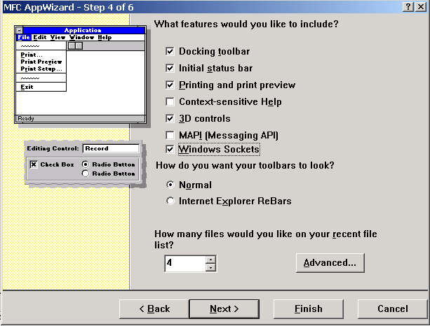
在最后一步设置界面中把CServerView的基类改为CFormView．
- 在资源编辑器中，在CServerView中放入控件ListBox。
- 这个时候应用程序框架已经为你生成好框架代码，如果你这时编译并运行该工程，就会打开一个没有任何功能的单文档界面。
- 打开CServerView.h文档，为该类加入下二个public类型属性变量成员：
CListenSocket * m_pListenSocket;//监听socket指针
CPtrList *m_pSessionList; //会话Socket链表指针
- 打开CServerView.cpp文档，在CServerView::OnInitialUpdate()函数中最后（一定不要改动任何框架自动生成的代码）加入下列代码：
// 创建套接字
m_pListenSocket = new CListenSocket();
if (m_pListenSocket->Create(
PORT, SOCK_STREAM, FD_ACCEPT) == FALSE)
{
AfxMessageBox("创建套接字失败!");
m_pListenSocket->Close();
return;
}

// 侦听成功，等待连接请求
if (m_pListenSocket->Listen(5) == FALSE)
{
if (m_pListenSocket->GetLastError() == WSAEWOULDBLOCK)
{
AfxMessageBox("网络侦听失败!");
m_pListenSocket->Close();
return;
}
}
AfxMessageBox("服务器已启动!");
- 打开Class Wizard，点击“Add Class”按钮增加新类CListenSocket，选择其基类为CAsynSocket。该类的作用是监听客户请求。在第五章我们提到，CAsynSocket类的特点是异步Socket，MFC为该类提供了和键盘、鼠标完全一致的事件响应机制，因此当有客户请求到来时，该类会收到OnAccept消息，从而触发OnAccept（）事件响应函数。因此我们的工作就变得很简单：在OnAccept（）事件响应函数中加入我们的代码。打开ClassWizard，选择CListenSocket类，“Messages”列表框会显示该类能响应的所有消息，双击“OnAccept”消息，则ClassWizard会自动为我们在该类添加事件响应函数OnAccept(int nErrorCode)。该过程如下图所示：
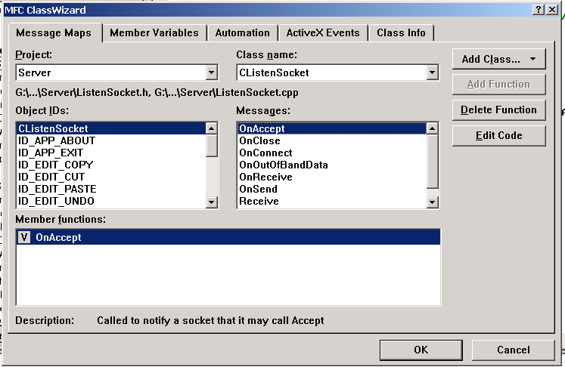
该事件响应函数代码如下：
//当收到客户请求时的事件响应函数
void CListenSocket::OnAccept(int nErrorCode)
{
//得到视图窗口指针
CServerView* pView = (CServerView*)
((CMainFrame*)AfxGetApp()->m_pMainWnd)
->GetActiveView();

CSessionSocket* pNewSocket = new CSessionSocket();

// 接受连接,得到会话socket,
if (Accept(*pNewSocket))
{
//为新得到的会话socket设置异步选择事件
pNewSocket->AsyncSelect(FD_READ | FD_CLOSE);

//将新得到的会话socket加到会话socket链表的末尾
pView->m_pSessionList->AddTail(pNewSocket);

// 在视图中显示信息
pView->m_listData.AddString("欢迎新朋友进入聊天室!");

CString temp = "欢迎新朋友进入聊天室!";
//遍历会话socket链表,向其他会话socket转发数据
for(POSITION pos =
pView->m_pSessionList->GetHeadPosition();
pos!=NULL;)
{
CSessionSocket *socket =(CSessionSocket *)
pView->m_pSessionList->GetNext(pos);
socket->Send(temp,temp.GetLength());
}
}
else
delete pNewSocket;
CAsyncSocket::OnAccept(nErrorCode);
}
- 同上一步一样，通过Class Wizard加入CSessionSocket类。该类的基类同样为CAsynSocket，其作用为和客户端会话。同样利用Class Wizard为该类添加对OnRceive和OnClose的事件响应函数。这二个事件响应函数的代码如下：
//接收到数据时的事件响应函数
void CSessionSocket::OnReceive(int nErrorCode)
{
char buf[1024];
memset(buf, 0, sizeof(buf)); //创建接受缓冲区

// 接收数据,nRcvBytes为收到的字节数
int nRcvBytes = Receive(buf, 1024);

//得到视图指针,在视图中显示信息
CServerView* pView = (CServerView*)
((CMainFrame*)AfxGetApp()->m_pMainWnd)->
GetActiveView();
pView->m_listData.AddString(CString(buf));

//遍历会话socket链表,向其他会话socket转发数据
POSITION pos;
for(pos = pView->m_pSessionList->GetHeadPosition();
pos!=NULL;)
{
CSessionSocket *socket = (CSessionSocket *)
pView->m_pSessionList->GetNext(pos);
socket->Send(buf,nRcvBytes);
}
CAsyncSocket::OnReceive(nErrorCode);
}

//当客户关闭连接时的事件响应函数
void CSessionSocket::OnClose(int nErrorCode)
{
// 关闭套接字
Close();

//在View里显示信息
CServerView* pView = (CServerView*)
((CMainFrame*)AfxGetApp()->m_pMainWnd)->
GetActiveView();
pView->m_listData.AddString(
"游客离开聊天室,让我们深情凝望着他(她)的背影...");

//遍历会话socket链表,删除中断连接的会话socket
POSITION pos,lastpos;
for(pos = pView->m_pSessionList->GetHeadPosition();
pos!=NULL;)
{
lastpos=pos;
CSessionSocket *socket =(CSessionSocket *)
pView->m_pSessionList->GetNext(pos);
if(socket->m_hSocket==this->m_hSocket)
pView->m_pSessionList->RemoveAt(lastpos);
}
CString temp =
"游客离开聊天室,让我们深情凝望着他(她)的背影...";
//遍历会话socket链表,向其他会话socket转发数据
for(pos = pView->m_pSessionList->GetHeadPosition();
pos!=NULL;)
{
CSessionSocket *socket = (CSessionSocket *)
pView->m_pSessionList->GetNext(pos);
socket->Send(temp,temp.GetLength());
}
CAsyncSocket::OnClose(nErrorCode);
}

8.2 客户端实现
- 创建客户端工程，工程名为Client，其他设置过程和服务器端完全一样。
- 在ClientView.h中为该类添加public类型属性成员变量。
CSessionSocket *m_pSocket;//会话socket指针
- 在ClientView.cpp中的构造函数中最后添加代码：
m_pSocket = new CSessionSocket();//创建会话socket对象
在析构函数中添加代码：
delete m_pSocket; //删除会话socket对象
- 在资源编辑器中编辑ClientView的界面如下：
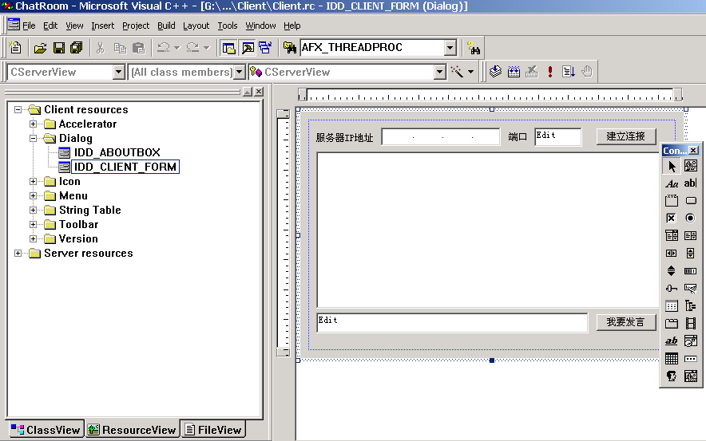
- 通过Class Wizard加入CSessionSocket类。该类的基类为CAsynSocket，其作用为和服务器会话。同样利用Class Wizard为该类添加对OnRceive事件响应函数。事件响应函数的代码如下：
//当收到数据时的事件响应函数
void CSessionSocket::OnReceive(int nErrorCode)
{
char buf[1024];
memset(buf, 0, sizeof(buf));

// 接收数据
Receive(buf, 1024);
// 在视图中显示信息
CClientView* pView = (CClientView*)
((CMainFrame*)AfxGetApp()->m_pMainWnd)->
GetActiveView();
pView->m_listData.AddString(CString(buf));
CAsyncSocket::OnReceive(nErrorCode);
}
- 最后利用Class Wizard为视图中的二个按钮添加OnClick的事件响应函数如下：
// CClientView message handlers
//点击"我要发言"按钮的事件响应函数
void CClientView::OnSend()
{
UpdateData(TRUE); //得到用户在输入编辑框里输入的字符串

// 发送数据
m_pSocket->Send(m_strMsg, m_strMsg.GetLength());

//清空编辑框
m_strMsg = _T("");
UpdateData(FALSE);
}

//点击"连接服务器"按钮的事件响应函数
void CClientView::OnConn()
{
//得到用户输入的服务器IP地址
BYTE f0,f1,f2,f3;
CIPAddressCtrl *pIPCtrl =(CIPAddressCtrl * )
this->GetDlgItem(IDC_IPADDRESS);
pIPCtrl->GetAddress(f0,f1,f2,f3);
CString ip;
ip.Format("%d.%d.%d.%d",f0,f1,f2,f3);

//得到用户输入的端口号
UpdateData(TRUE);

// 与服务器建立连接
m_pSocket->Connect(ip, m_nPort);
}

